Діти і соцмережі: корисні поради батькам

Соціальні мережі стали звичними реаліями життя не лише дорослих, а й дітей. Сервіси дозволяють школярам спілкуватися із однокласниками, консультуватися із викладачами з питань навчання. Не менш важливо для тинейджера (а часто в пріоритеті) слідкувати за публічними особистостями та зірками у соцмережах, демонструвати свою приналежність до цього віртуального світу. Так і отримуємо поголовне й нерідко надмірне захоплення майданчиками Instagram, Facebook.

Чи потрібні соцмережі дитині? У чому полягає небезпека соціальних мереж для дітей? Яку стратегію поведінки обрати батькам, щоб захистити від можливих ризиків та при цьому не втратити довіри чада?

Соцмережі: шкода та користь
Результати досліджень свідчать, що діти віком від 10 до 15 років щоденно проводять на популярних майданчиках для спілкування не менше 3 годин на день, а близько чверті підлітків буквально «зависають» у віртуальному світі. На перший погляд, несприятливий для батьків факт, але є у цьому і свої переваги.

- Тренування комунікативних навичок
Підростаючи, дитина вчиться взаємодіяти з іншими членами соціуму, а інтернет допомагає «прокачати» вміння спілкуватися, розрізняти добро і зло. Розумне користування мережами та алгоритми схвалення (лайки, твіти) дозволяють влитися до системи правил суспільства, знайти нові знайомства та «тестувати» різні моделі поведінки.

- Корисна інформація у відкритому доступі
Соціальні мережі для школярів – джерело інформації. Саме в Інстаграм та Фейсбук діти обмінюються думками про новий альбом популярного виконавця, книгу-бестселер, допомагають один одному у вирішенні домашнього завдання.

- Альтернатива небажаному дозвіллю
У 2007 році популярність Фейсбук та Твітер стрімко росте, і з цього моменту відзначається зменшення кількості ранніх вагітностей, а також зниження рівня вживання тинейджерами алкоголю, наркотиків, куріння. Все це можні розцінити позитивно за умови, що просиджування перед монітором не несе ще більшої загрози дітям.

- Глобальна комунікація
Немає нічого кращого, аніж знайти однодумців, близьких за духом однолітків десь на іншій півкулі та відчути себе таким, якого розуміють. Спілкування з іншими людьми в соцмережах – не завжди зло, якщо ці зв’язки рятують від самотності та відчуття несхожості із натовпом.

Небезпеки соцмереж полягають в наступному:
- Контакти із незнайомцями, що несуть потенційну загрозу та можуть нанести психологічну чи фізичну шкоду дитині.
- Руйнівна за характером інформація, що шокує та спотворює світосприйняття.
- Шахрайство в інтернеті: зловмисники можуть дізнатися у дітей особисті дані – номер телефону, банківської картки тощо.
- Посилення залежності від суспільної думки, низька самооцінка.
- Час, який можна провести на спортивних тренуваннях чи спілкуючись у реальності із друзями.
Висновок – соцмережі корисні і разом з тим можуть негативно впливати на дитину. Щоб батьківський контроль у соцмережах був ефективним та не послабляв зв’язків у родині, навчіть дитину правилам поведінки в інтернеті.

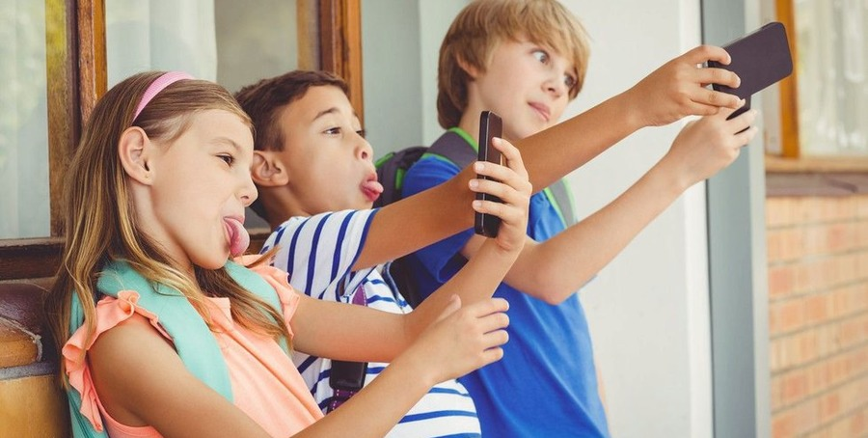

Правила поведінки в соцмережі для дітей:
Батькам, що далекі від інтенсивного віртуального спілкування, закони життя соцмереж можуть здатися складними. Насправді, захистити дитину від ризиків реально, головне – зрозуміло та своєчасно пояснити базові правила безпеки.
- В інтернеті зберігається вся інформація про користувача. Розкажіть дитині, що викладена та пізніше видалена публікація може використовуватися зловмисниками. Тому дописи на майданчиках не мають інформувати інших про важливі факти вашого життя. Щоб зробити спілкування безпечним, потрібно вимикати функцію геолокації, а також не робити знімки, які можуть повідомляти про приватне життя (наприклад, не варто фотографуватися на фоні номера будинку, у якому ви проживаєте).
- Закритий акаунт – гарантія того, що недоброзичливці не потраплять до профілю школяра. Інший важливий момент – при додаванні друзів потрібно ретельно перевіряти сторінки незнайомців, адже ріст підписників для підлітків особливо привабливий, чим користуються злочинці.
- Під час спілкування із новими приятелями не повідомляти особистої інформації та не скидати сімейні фото.
- Ні в якому разі не погоджуватися на зустрічі у реальному світі. Якщо віртуальний друг демонструє наполегливість чи вчиняє психологічний тиск з метою зближення, задача підлітка – повідомити про це батьків.
- Останнє правило – для батьків. Після прочитання багатьох шокуючих історій про ризики в інтернеті легко скотитися до тотальної заборони та ізоляції тінейджера. Ефективніше та розумніше навчити дитину користуватися сервісами, не втрачаючи авторитету та довіри сина/дочки.

